Fahrradanlehnsystem Track 36 mit 12 Einstellplätzen

WSM - Walter Solbach Metallbau

Eigenschaften

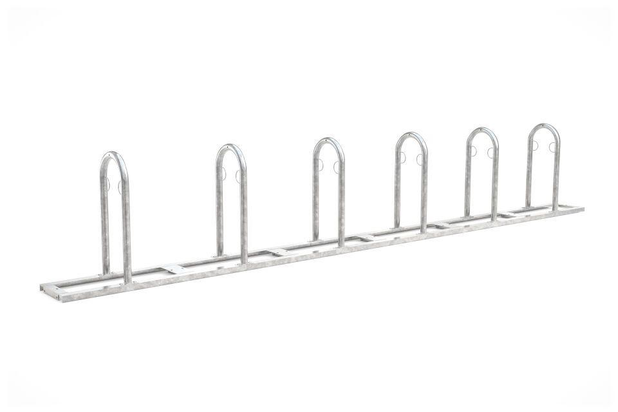

GTIN:

4250366524092

Farbton

metallfarben

Montageart

Bodenmontage

Oberfläche

feuerverzinkt

Werkstoff

Stahl

Breite (mm)

5.100,00

Höhe (mm)

850,00

Gewicht (kg)

94,20

Einparkart

Zum Anlehnen

Einstellplätze

12

Knierohr

Nein

Seiten

Zweiseitig

Radabstand (mm)

850